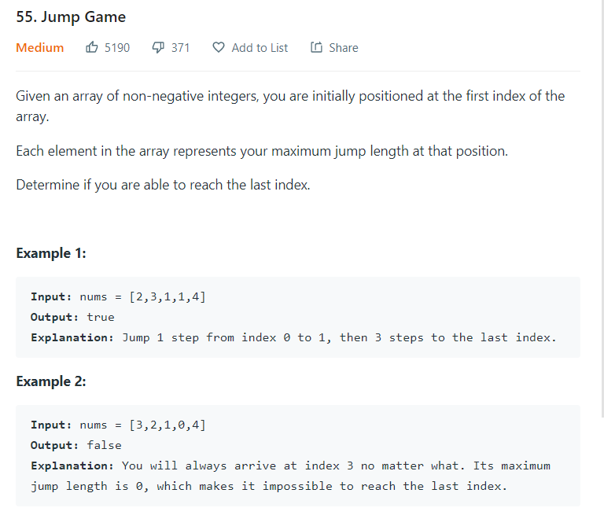
它只要能跳到最后一个Index就好，最后一个是0也没关系

可以用dynamic programming

每一格的Jump取决于Math.max(这一格的数,与上一格能跳最大范围-1)

class Solution {
public boolean canJump(int[] nums) {
int[] dynamic=new int[nums.length];
for(int i=0;i<nums.length-1;i++){
if (i==0){
dynamic[i]=nums[i];
}//第一个没法比
else
dynamic[i]=Math.max(nums[i],dynamic[i-1]-1);
if(dynamic[i]==0) return false;
}
return true;
}

}

